МБДОУ д/с «Росинка»

Сценарий празднования 8 марта

в средней группе детского сада

«Загляните в мамины глаза»

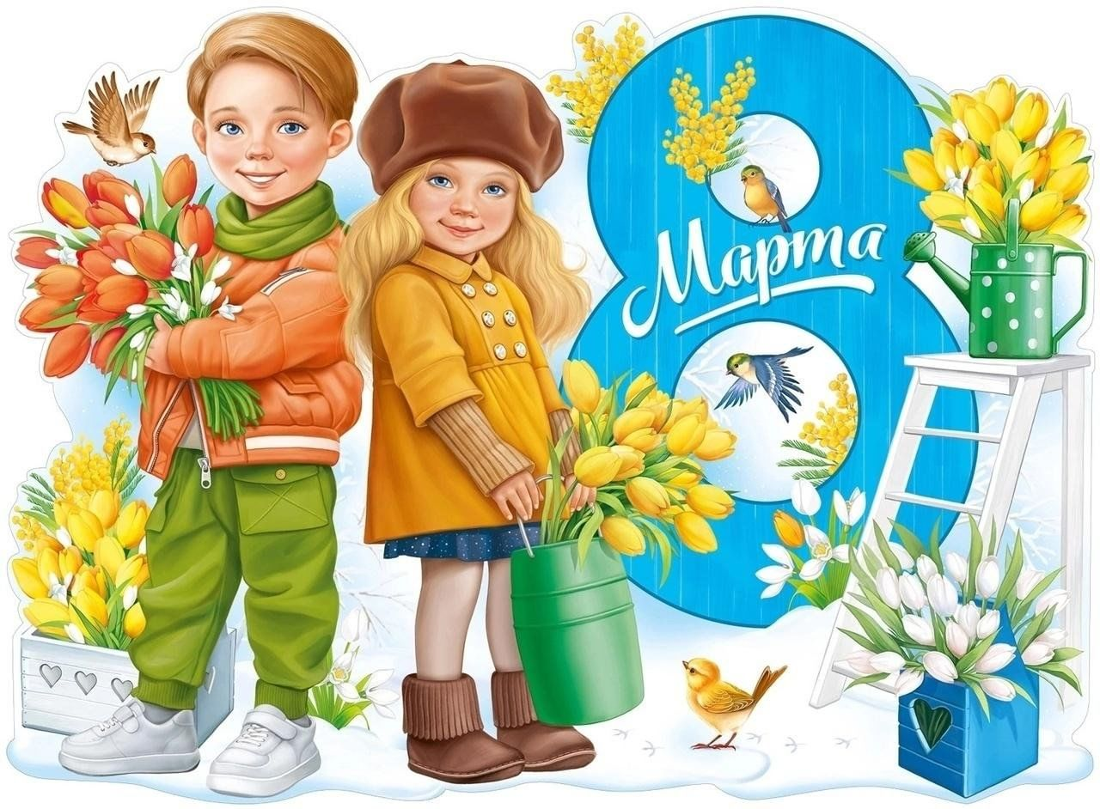

рп Большое Мурашкино 2024

Ход праздника

**Ведущий:**

Вот опять наступила весна,

Снова праздник она принесла,

Праздник радостный, светлый и нежный,

Праздник всех дорогих наших женщин.

Чтоб всегда вы все улыбались,

Ваши дети для вас постарались.

Поздравленья вы наши примите,

Выступленье детей посмотрите.

*Дети под музыку входят в зал и становятся полукругом*

**Ребенок 1: Сережа Л.**

Вот какие наши мамы!

Мы всегда гордимся вами,

Умными и милыми,

Добрыми, красивыми.

**Ребенок 2: Аня К.**

Почему восьмого марта

Солнце ярче светит?

Потому, что наши мамы

Лучше всех на свете.

**Ребенок 3: Миша К**

Песенку о маме

Мы споем сейчас.

Мама дорогая

Крепко любит нас

**Воспитатель с детьми:**

Сегодня мы Вас пригласили,

Чтоб громко и дружно сказать:

«Любимые мамы! Мы вас поздравляем.

И счастья хотим пожелать!»

**Танец с цветочками**

*(После исполнения дети садятся на стулья)*

**Ведущий:**

Дорогие ребята! Посмотрите, как стало красиво вокруг,

Скоро зазеленеют деревья и луг,

Пришла к нам веселая гостья-Весна,

И все пробудилось от зимнего сна!

- Ребята, в день восьмого марта давайте все вместе позовём Весну – красавицу, чтобы наш праздник стал еще интереснее и веселее. Весна, Весна, проснись ото сна!

**Дети:**

Весна, Весна, проснись ото сна!

***Заходит под музыку Кикимора Болотная***

**Кикимора:**

Кто меня кликал? Кто меня звал?

**Ведущий:**

Это что еще за чудо? Извините, вы откуда?

И вообще мы Весну звали, а не вас. Кто вы такая?

**Кикимора:**

Я – Кикимора лесная, я – колдунья деловая!

Весна-то вам зачем? Я вполне могу за неё сойти.

**Ведущий:**

А что вы умеете делать?

**Кикимора (думает, загибает пальцы**) Аукать громко могу. Ау! Ау! Воду

мутить. Людей в лес заманивать. И детей пугать!

**Ведущий:**

Э-э, нет! Так не пойдёт! Придётся нам прогнать эту Кикимору.

**Кикимора (плачет):**

**Не хочу! Не надо!**

**Ведущий:**

Хорошо. Не плачь, Кикимора. Успокойся!

***В зал влетает телеграмма (???)***

**Ведущий:**

Телеграмма, телеграмма! Прилетела с почты прямо.

У телеграммы срочной адрес очень точный: детский сад «Росинка».

*В это время Кикимора выхватывает телеграмму из рук у ведущего*

**Кикимора:**

А я вам телеграмму не отдам.

**Ведущий:**

Давайте ее сюда! Мы прочтём телеграмму, узнаем от кого!

**Кикимора:**

А можно мне прочитать?

**Ведущий:**

Ребята, ну что же? Пусть прочитает!

**Кикимора: (читает)**

Я хочу вас пригласить на полянке погостить,

Чтоб потом вы вспоминали, как со мною здесь играли.

До меня чтобы добраться надо очень постараться!

В добрый путь, смелей друзья! Жду я вас.... Весна- красна!

**Кикимора:** Ой-ой! С Весной шутки плохи! Но мне так хочется тоже

повеселиться с вами! Возьмете?

**Дети:** Да!

**Ведущий:** Тогда все садимся в наш веселый паровоз и поедем к Весне в гости!

*Дети движутся паровозиком под песню «Паровоз Букашка»*

*Ведущий должен остановиться так, чтобы получился полукруг*

**Кикимора:**

Вот смотрите ребята, а вот и *первая остановка под названием «Песенная»!*

Вы любите петь? Да!

**Песня «Маме»**

**Ведущий:**

Молодцы, ребята, очень хорошо вы пели, а нам пора отправляться дальше в

путешествие на нашем веселом паровозике! В путь… (*едем паровозиком)*

Вот мы и приехали на *станцию под названием «Веселый игры»!*

**Игра: «Мамины помощники»**

На полу разбросана детская одежда, обувь, игрушки и мятая бумага. По

команде ребята приводят порядок (ставят обувь под стульчик, одежду

вешают на спинку, игрушку на стульчик, мусор в корзину)

**Ведущий:**

Ребята, а нам снова пора отправляться в путь! Вот мы и приехали на *станцию*

*под названием «Загадочная»!*

Загадки

1. Говорит нам папа басом:

«Я люблю конфеты с…

(не с мясом, а с орехом или джемом)

2. Просит бабушка Аркашу

Из редиски скушать…

(не кашу, а салат)

3. Попросила мама Юлю

Ей чайку налить в…

(не кастрюлю, а в чашку)

4. Чинят крыши, мебель, рамы,

На рыбалку ходят…

(не мамы, а папы)

5. И капризна, и упряма,

В детский сад не хочет…

(не мама, а дочка)

6. На базар идут старушки

Покупать себе…

(не игрушки, а продукты)

7. Кто рассказывает сказки?

Кто нам дарит много ласки?

Кто разводит огород?

Кто оладушки печет? (Бабушка)

**Ведущий:** Ребята, я предлагаю вам сейчас спеть песню для своих любимых бабушек.

**Песня «Бабушка»**

**Ведущий:** Ребята, а нам снова пора отправляться в путь! Вот мы и приехали на *станцию*

*под названием «Танцевальная»!* Как здорово, мы с вами как раз знаем

один веселый танец!

**Танец в парах**

**Ведущий**:

Ну что, Кикимора? Куда же дальше идти? Где же Весна?

**Кикимора:**

Да вот не скажу! И что в ней, Весне этой, хорошего?

Всё вокруг зеленеет, птицы поют, бабочки летают, дети кричат!

**Ведущий:**

Так это же хорошо!

**Кикимора:**

Нет, плохо! Отдохнуть не дают! Зимой хорошо. Залезешь в дупло,

прикроешься листочками и спишь! Тишина вокруг…

**Ведущий:**

Кикимора, ну что ты такая злая? Неужели, когда ты была маленькой девочкой тоже такая же капризная была?

**Кикимора:**

Была! Была!

**Ведущий:**

А я вот тебе не верю! Да и дети тебе тоже не верят!

Кикимурушка, ну помоги нам Весну найти!

**Кикимора:**

Ну ладно, тогда позову вам Весну - красну. Весна - красна!

Весна, весна, проснись ото сна!

Приди поскорей,

Порадуй детей! (зовет уходит)

***Под музыку выходит Весна***

**Весна:**

Здравствуйте, ребята! Очень рада я, что вы откликнулись на мое

приглашение и пришли на полянку ко мне в гости повеселиться.

Я – Весна- Красна,

Всем издали видна.

Ветерок меня ведет, птицы славят мой приход!

Вам дарю свое тепло,

Чтобы все кругом цвело,

Чтоб листочки распускались,

Птички песней заливались!

День весенний, золотой, солнышко сияет!

С женским днем 8 Марта мам мы поздравляем!

Наших бабушек родных

И сестренок дорогих!

Нянь и воспитателей!

**Ведущий:**

Добрые наши и милые,

От всей души для Вас,

Праздничную игру-танец

Покажем мы сейчас!

**Игра – танец с бубном**

**Василиса:**

Вам радость доставить

Мы очень старались.

Ах, если б вы знали,

Как мы волновались!

**Миша Колекин:**

Здоровья и счастья

Мы все вам желаем.

Любимые наши,

Мы вас поздравляем!

**Ведущий:**

Пусть звенят повсюду песни,

Про любимых наших мам!

Мы за все, за все родные

Говорим…

**Дети:** Спасибо вам!

**Ведущий:** Наше мероприятие подошло к концу. (поздравление мам и бабушек) дети дарят подарки мамам и бабушкам